6.1 问题分析

6.2 沙漠化指数预测模型

6.2.1 模型原理

该模型是由新疆大学的刘敦礼同学总结前人的经验提出，将沙漠化预测模型通过数学表达式表出，其具体公式如下：



其中，为调整系数，为因子强度，为因子权重系数，n为因子个数。

而根据文献，我们得知，的确定规则如下：







的数值是通过AHP法得到，其结果图下表：

|  |  |  |  |  |  |  |  |  |
| --- | --- | --- | --- | --- | --- | --- | --- | --- |
| 风速 | 降水 | 气温 | 植被盖度 | 地表水资源 | 地下水位 | 人口数量 | 牲畜数量 | 社会经济水平 |
| 0.1802 | 0.0787 | 0.0685 | 0.2036 | 0.0808 | 0.1282 | 0.0509 | 0.1282 | 0.0808 |

作为调整系数，需要根据沙漠化的临界值进行计算，其具体公式如下：



根据题目的定义，沙漠化程度指数的临界值分别是0,0.2,0.4,0.6,0.8,1.0，因此所对应的值为0.18406,0.38792,0.59178,0.79564。

6.2.2 数据的获取

根据附件13和网上所提供的数据，我们分别对气象、地表与人文因素所包含的九个数据进行收集。由于附件所包含的数据所在的年份范围仅为2018,2019,2020年,因此我们仅收集2018~2020年这三年的数据。

（1）、气象数据的收集

气象数据包含风速、降水、气温。风速数据的收集根据附件8进行收集，而附件8包含同一样本在同一年1~12月的数据，我们这里通过1~12月的平均值作为该年的风速值，而降水、气温数据和风速数据在同一附件内，因此采集方法同上。但由于气象数据并没有对不同的牧户进行单独测定，这里我们只能认为气象数据对牧户的影响差别不大，对其赋予同样的数据。

（2）、地表数据的收集

地表数据包含植被盖度、地表水资源、地下水位。植被盖度根据附件6的植被指数获得，同样附件6的数据是包含1~12月，因此根据1~12月的均值获得。地表水资源和地下水通过内蒙古区情网获得，而地下水主要是测地下水的埋深，但是并没有完整的数据，因此不进行收集。而地表水资源同样只有2018、2019年的数据，2020年只能通过拟合预测获得。同时，地表数据同样无法获取各个牧户的实际数据，只能对其赋予同样的数据

（3）、人文数据的收集

人文数据包含人口密度、牲畜密度、社会经济水平。这三个数据均可以通过附件13获得，其中人口密度是人口数/草场面积，牲畜密度是标准羊单位/草场面，也就是附件13中的放牧压力，社会经济水平主要是指人均年净收入，但附件中并没有给出单位，根据统计年鉴我们可以得知这几年年均收入为3万元左右，因此这里我们认为人均年净收入的单位为百。

（4）、放牧强度数据的收集

由于附件12与附件13仅包含牧户本身的数据，并不包含其所对应的放牧强度。而附件15中包含各个放牧小区的生物量，所以我们可以根据2018年~2020年各个放牧小区和牧户关联系数来推断出牧户本身的放牧强度。因此我们通过灰色关联度分析，来推测这四个牧户的放牧强度。灰色关联度系数矩阵的热力图如下：

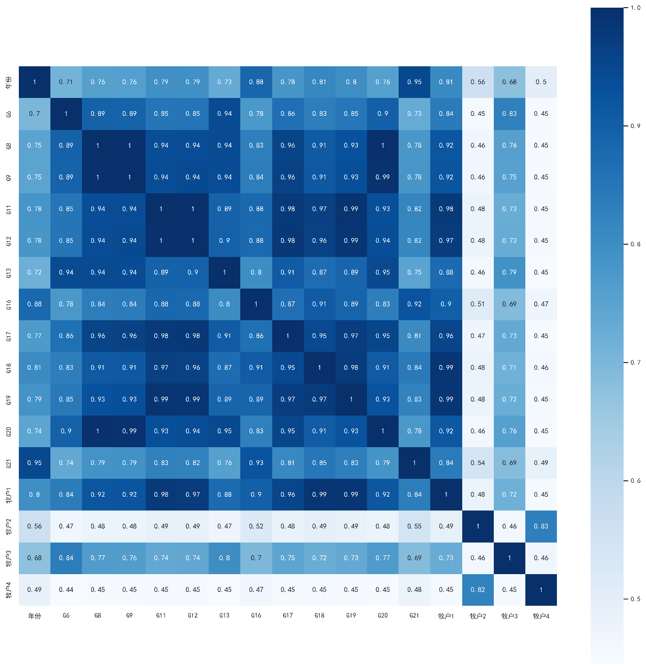

最终得到的数据如下：

|  |  |  |  |  |  |  |  |  |  |  |
| --- | --- | --- | --- | --- | --- | --- | --- | --- | --- | --- |
| 牧户 | 年份 | 风速 | 降水 | 气温 | 植被盖度 | 地表水资源 | 人口密度 | 牲畜密度 | 纯收入 | 放牧强度 |
| 牧户1 | 2018 | 6.51 | 105.98 | 4.31 | 0.28 | 5.09 | 0.83 | 275.83 | 333 | MGI |
| 牧户1 | 2019 | 6.25 | 44.34 | 4.51 | 0.23 | 4.05 | 0.83 | 272.22 | 333 | MGI |
| 牧户1 | 2020 | 6.24 | 33.06 | 3.33 | 0.27 | 4.50 | 0.83 | 256.39 | 300 | MGI |
| 牧户2 | 2018 | 6.51 | 105.98 | 4.31 | 0.28 | 5.09 | 0.67 | 230.00 | 3892.5 | NG |
| 牧户2 | 2019 | 6.25 | 44.34 | 4.51 | 0.23 | 4.05 | 0.67 | 210.00 | 4233.75 | NG |
| 牧户2 | 2020 | 6.24 | 33.06 | 3.33 | 0.27 | 4.50 | 0.67 | 200.00 | 4483.75 | NG |
| 牧户3 | 2018 | 6.51 | 105.98 | 4.31 | 0.28 | 5.09 | 0.50 | 601.75 | 2195 | LGI |
| 牧户3 | 2019 | 6.25 | 44.34 | 4.51 | 0.23 | 4.05 | 0.50 | 492.00 | 2419.5 | LGI |
| 牧户3 | 2020 | 6.24 | 33.06 | 3.33 | 0.27 | 4.50 | 0.50 | 520.75 | 3117.5 | LGI |
| 牧户4 | 2018 | 6.51 | 105.98 | 4.31 | 0.28 | 5.09 | 2.14 | 245.90 | 1056 | NG |
| 牧户4 | 2019 | 6.25 | 44.34 | 4.51 | 0.23 | 4.05 | 2.14 | 245.90 | 1554 | NG |
| 牧户4 | 2020 | 6.24 | 33.06 | 3.33 | 0.27 | 4.50 | 2.14 | 255.70 | 1286 | NG |

而由于地下水的数据难以获得，因此我们将沙漠化预测模型进行转变，将生物量替代为地上谁，同时对进行调整，最终得到的结果如下：

|  |  |  |  |  |  |  |  |
| --- | --- | --- | --- | --- | --- | --- | --- |
| 风速 | 降水 | 气温 | 植被盖度 | 地表水资源 | 人口数量 | 牲畜数量 | 社会经济水平 |
| 0.2067 | 0.0903 | 0.0786 | 0.2335 | 0.0927 | 0.0584 | 0.1471 | 0.0927 |

根据锡林浩特的统计年鉴，我们将取值为0.38792。

6.2.3 模型预测结果

最终根据沙漠化预测模型数学表达式，对2018年~2020年的沙漠化预测指数取均值，我们得到各个牧户的沙漠化程度预测值如下：

|  |  |  |  |
| --- | --- | --- | --- |
| 牧户1(MGI） | 牧户2(NG) | 牧户3(LGI) | 牧户4(NG) |
| 0.2801 | 0.3161 | 0.3161 | 0.3153 |

其中可以发现，在NG强度下和LGI强度下，沙漠化预测指数基本上在0.32附近，在MGI强度下，沙漠化指数在0.28附近，沙漠化指数却有所下降，我们目前猜测是由于在一定的放牧强度下，会刺激植物的超量恢复，导致沙漠化水平有所下降。同时也有可能是由于牧户1本身的经济水平过于落后造成的。而在HGI强度下，我们认为沙漠化程度预测值应当会有所上升。

6.3 土壤板结化的量化模型

6.3.1 土壤板结化模型原理

· 根据官方定义，土壤板结是指土壤表层因缺乏有机质，结构不良，在灌水或降雨等外因作用下结构破坏、土料分散，而干燥后受内聚力作用使土面变硬的现象。

土壤板结化的公式如下所示：



土壤板结化程度B的严重程度与土壤湿度W和有机物含量O成反比，与容重C成正比。同时，土壤板结化与PH值有关，一般认为适合植物生长的土壤PH值在6~7.5之间，超过7.5或低于6都认为该土壤出现了病变，存在板结化的可能性，因此也能成为我们量化土壤板结化的依据。

6.3.2 数据采集

（1）土壤有机物含量数据的采集

附件11提供了土壤有机物的数据和土壤容重的数据，其中土壤容重的数据主要为2006年8月份的数据，因此我们同样在土壤有机物含量和土壤湿度数据的采集上将年份控制位2006年8月。

（2）土壤湿度数据的采集

附件3提供了2012年-2022年10cm，40cm，100cm，200cm的湿度，但并不包含10cm-20cm与20cm-40cm的湿度数据，因此我们通过拉格朗日插值，得到我们所需要的湿度数据，但由于湿度数据中并不包含2006年的数据，所以我们建立线性回归模型，对2006年的数据进行预测。最终得到的结果如下：

|  |  |  |  |  |  |  |  |
| --- | --- | --- | --- | --- | --- | --- | --- |
| 样地名称 | 采样深度 | 土壤容重平均值 | 土壤有机质 | 全氮 | 全磷 | pH | 土壤湿度 |
| 观测场1 | 0–10 | 1.2 | 11.21 | 1.95 | 0.34 | 7.16 | 14.47 |
| 观测场1 | 10–20 | 1.31 | 35.65 | 1.52 | 0.29 | 7.15 | 26.66 |
| 观测场1 | 20–40 | 1.4 | 27.16 | 1.02 | 0.23 | 7.22 | 43.05 |
| 观测场1 | 40–60 | 1.4 | 18.55 | 0.85 | 0.21 | 7.82 | 49.79 |
| 观测场2 | 0–10 | 1.28 | 5.12 | 1.81 | 0.31 | 8.66 | 14.47 |
| 观测场2 | 10–20 | 1.29 | 31.11 | 1.6 | 0.3 | 8.82 | 26.66 |
| 观测场2 | 20–40 | 1.32 | 26.42 | 0.96 | 0.28 | 8.92 | 43.05 |
| 观测场2 | 40–60 | 1.35 | 16.04 | 0.82 | 0.26 | 9.01 | 49.79 |

6.3.3 土壤板结化量化模型

我们将获取的数据代入到模型当中计算参数，得到其对应的参数如下:



6.4 放牧策略模型

放牧策略模型实际上就是双目标优化模型，目标为给出放牧策略，使沙漠化程度指数与板结化程度最低。而放牧策略主要包括放牧方式和放牧强度，其中放牧方式中禁牧与放牧强度中的对照相对应，轻度放牧与放牧强度中的轻度放牧强度相对应。附件13的说明中，也明确了目前放牧情况基本上以生长季休牧为主。附件14进行了划区放牧实验，因此，我们认为，放牧方式有三种情况，放牧强度有四种情况，共有七种情况组合可以进行考虑。

1. 禁牧，即不放牧。
2. 生长季休牧与轻度放牧
3. 生长季休牧与中度放牧
4. 生长季休牧与重度放牧
5. 选择划区放牧与轻度放牧
6. 选择划区放牧与中度放牧
7. 选择划区放牧与重度放牧

6.4.1 优化模型建立

（1）建立决策变量

我们选择放牧方式和放牧强度作为决策变量，设为{}，其中为放牧方式，为放牧强度。与均有三种取值。={禁牧，生长季休牧，选择划区放牧}，={对照，轻度放牧，中度放牧，重度放牧}。

（2）建立目标函数

本题为双目标优化问题，因此目标函数有两个，我们设定目标函数为：





为了更好地建模，我们对这两个目标函数分别赋予权重，以构造单优化模型，使得我们更好的求解，最后我们构造的目标函数如下：



其中，a，b分别为权重系数，通过主成分分析得到。

6.4.2 放牧策略的选择

我们选择利用退火算法来求解改优化模型，最终得到的放牧方式为生长季休牧，放牧强度分别为轻度放牧和中度放牧。